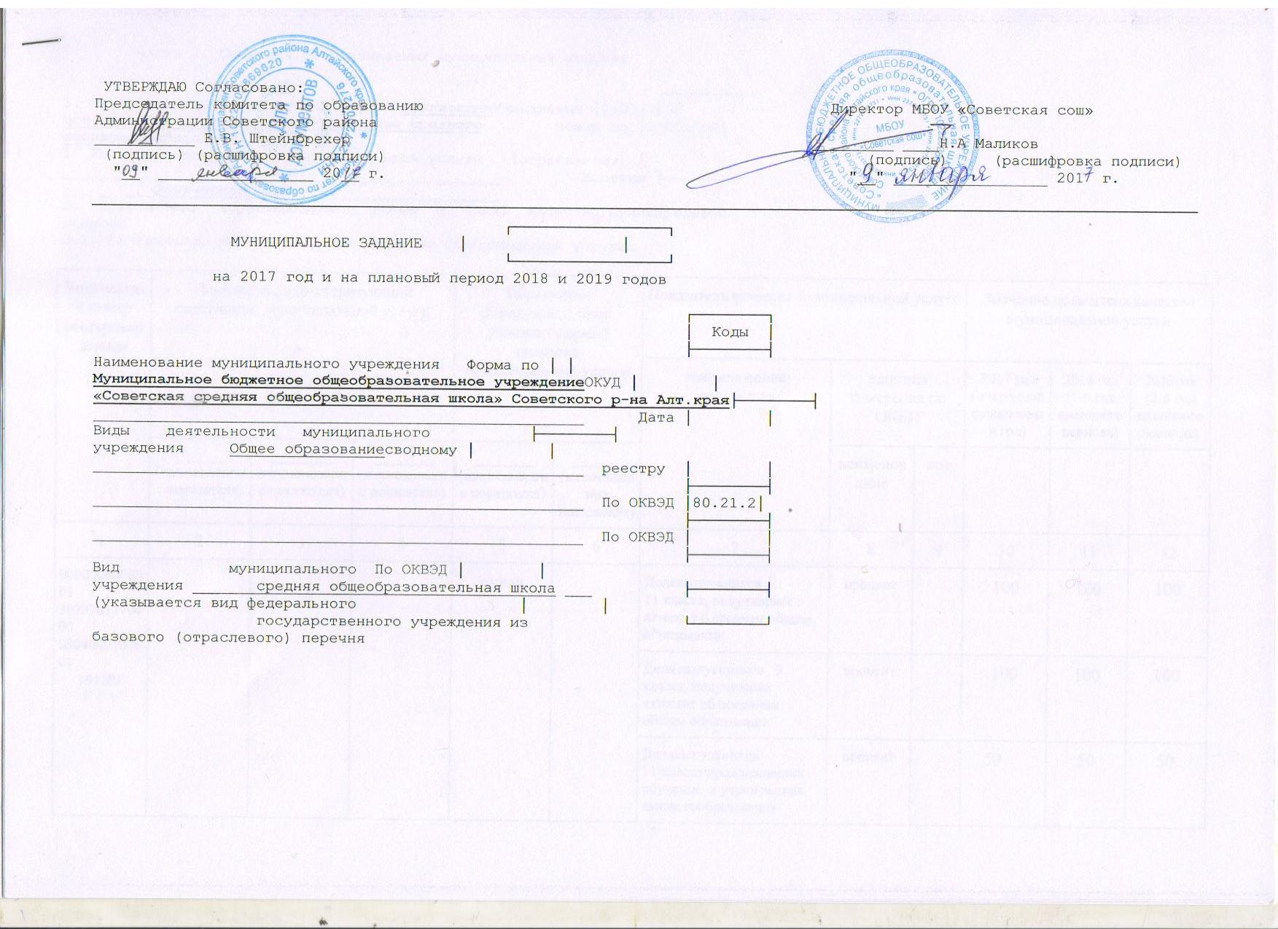

Часть 1. Сведения об оказываемых муниципальных услугах

┌────────┐
1. Наименование муниципальной услуги РеализацияУникальный │11003000│
основных общеобразовательных программ среднего номер по │03001000│
образованиябазовому │0100810│
2. Категории потребителей муниципальной услуги (отраслевому) │ │
________________________________________________ перечню └────────┘
__________физические лица_______________________
3. Показатели, характеризующие объем и (или) качество муниципальной
услуги:
3.1. Показатели, характеризующие качество муниципальной услуги:

Уникальный номер реестровой записи | Показатель, характеризующий содержание муниципальной услуги |  |  | Показатель, характеризующий условия (формы) оказания муниципальной услуги |  | Показатель качества муниципальной услуги |  |  | Значение показателя качества муниципальной услуги
 |  |  |  |  |  | наименование показателя | единица измерения по ОКЕИ |  | 2017 год (очередной финансовый год) | 2018 год (1-й год планового периода) | 2019год (2-й год планового периода)
 | _______  (наименование показателя) | ________  (наименование показателя) | ________  (наименование показателя) | ________  (наименование показателя) | _______  (наименование показателя) |  | наименование | код
1 | 2 | 3 | 4 | 5 | 6 | 7 | 8 | 9 | 10 | 11 | 12
0000000000001  3020761179400  0301000101001  101101 |  |  |  | очная |  | Долявыпускников  11 класса, получивших  аттестат о среднем общем образовании | процент |  | 100 | 100 | 100
 |  |  |  |  |  | Доля выпускников 9  класса, получивших  аттестат об основном общем образовании | процент |  | 100 | 100 | 100
 |  |  |  |  |  | Долявыпускников  11 класса продолживших обучение в учреждениях  высшегообразования | процент |  | 50 | 50 | 50
 |  |  |  |  |  | Отсев учащихся не  Получивших среднего общего образования | процент |  | 0 | 0 | 0
 |  |  |  |  |  | Качество знаний  учащихся | процент |  | 49 | 50 | 50
 |  |  |  |  |  | Средний балл  по ЕГЭ | балл |  | 40 | 41 | 42

допустимые (возможные) отклонения от установленных показателей качества
муниципальной услуги, в пределах которых муниципальное задание
┌───────────────┐
считается выполненным (процентов) │ 12 │
└───────────────┘
3.2. Показатели, характеризующие объем муниципальной услуги:

Уникальный номер реестровой записи | Показатель, характеризующий содержание муниципальной услуги |  |  | Показатель, характеризующий условия (формы) оказания муниципальной услуги |  | Показатель объема муниципальной услуги |  |  | Значение  показателя объема муниципальной услуги |  |  | Среднегодовой размер платы (цена, тариф)
 |  |  |  |  |  | наименование показателя | единица измерения по ОКЕИ |  | 2017год (очередной финансовый год) | 2018 год (1-й год планового периода) | 2019год (2-й год планового периода) | 2017 год (очередной финансовый год) | 2018год (1-й год планового периода) | 2019год (2-й год планового периода)
 | ________  (наименование показателя) | ________  (наименование показателя) | ________  (наименование показателя) | _________  (наименование показателя) | _______  (наименование показателя) |  | наименование | код
1 | 2 | 3 | 4 | 5 | 6 | 7 | 8 | 9 | 10 | 11 | 12 | 13 | 14 | 15
0000000000001  3020761179400  0301000101001  101101 |  |  |  | очная |  | Число обучающихся | человек |  | 675 | 710 | 715

Допустимые (возможные) отклонения от установленных показателей объема
муниципальной услуги, в пределах которых муниципальное задание
┌────────────────────┐
считается выполненным (процентов) │ 12 │
└────────────────────┘
4. Нормативные правовые акты, устанавливающие размер платы (цену, тариф)
либо порядок ее (его) установления:

Нормативный правовой акт
вид | принявший орган | дата | номер | наименование
1 | 2 | 3 | 4 | 5

5. Порядок оказания муниципальной услуги
5.1. Нормативные правовые акты, регулирующие порядок оказания
муниципальной услуги
Приказ комитета по образованию Администрации Советского района Алтайского края №107 от 20.12.2010г
5.2. Порядок информирования потенциальных потребителей муниципальной
услуги:

Способ информирования | Состав размещаемой информации | Частота обновления информации
На официальном сайте образовательной организации | Статья 29 Федеральный закон от 29 декабря 2012 г №273-ФЗ «Об образовании в Российской Федерации» | По мере актуализации

Часть 3. Прочие сведения о муниципальном задании

- Основания для досрочного прекращения выполнения муниципального задания
- Реорганизация учреждения
- Ликвидация учреждения
- Исключение муниципальной услуги из ведомственного перечня муниципальных услуг
- Изменение типа учреждения

2. Иная информация, необходимая для выполнения (контроля за выполнением)
муниципального задания __________________________________________________
___________________________________________________________________________
3. Порядок контроля за выполнением муниципального задания

Форма контроля | Периодичность | Федеральные органы исполнительной власти, осуществляющие контроль за выполнением муниципального задания
1 | 2 | 3
Анализ отчетов о выполнение муниципального задания | Ежегодно | Комитет по образованию Администрации Советского района

4. Требования к отчетности о выполнении муниципального задания __________
4.1. Периодичность представления отчетов о выполнении муниципального
задания _____ежегодно_________________________________________________
4.2. Сроки представления отчетов о выполнении муниципального задания ____
____до 20 февраля следующего за отчетным годом ___________________
4.3. Иные требования к отчетности о выполнении муниципального задания ___
___________________________________________________________________________
5. Иные показатели, связанные с выполнением муниципального задания, _
______________________________________________________________________

